CIRCULAR N° 204-2025

Asunto: Juzgados que funcionan como «Centros de Gestión», para trámites de los procesos ordinarios de menor cuantía, sucesorios (circulante total), sumarios por controversia de condóminos y protección al consumidor en materia civil a partir del primero de agosto de 2025.

A LAS AUTORIDADES JUDICIALES DEL PAÍS, DESPACHOS QUE CONOCEN LA MATERIA CIVIL, INSTITUCIONES, ABOGADOS Y PÚBLICO EN GENERAL

SE LES HACE SABER QUE:

El Consejo Superior, en la sesión N°96-2025 celebrada el 21, de octubre de 2025, artículo LIII, acordó comunicar que la Corte Plena, en la sesión n° 34-2025, celebrada el 14 de julio de 2025, artículo XXVI, aprobó ampliar la competencia material de los tribunales colegiados de primera instancia civil para conocer de los procesos nuevos ordinarios de menor cuantía, sucesorios, sumarios por controversia de condóminos y de protección al consumidor.

Con motivo de lo anterior los juzgados civiles se mantendrán como «Centros de Gestión», a partir del 1° de agosto de 2025. Esta disposición busca no solo mejorar la eficiencia del sistema judicial, sino también incrementar la confianza de la ciudadanía en la administración de justicia, respondiendo de manera efectiva a sus expectativas y necesidades.

Los juzgados civiles en su totalidad se suman a los Juzgados Contravencionales y Menor Cuantía del país que, desde la entrada en vigor del Código Procesal Civil, el 8 de octubre de 2018, venían funcionando como «Centros de Gestión», en la materia civil.

Las funciones serán las siguientes.

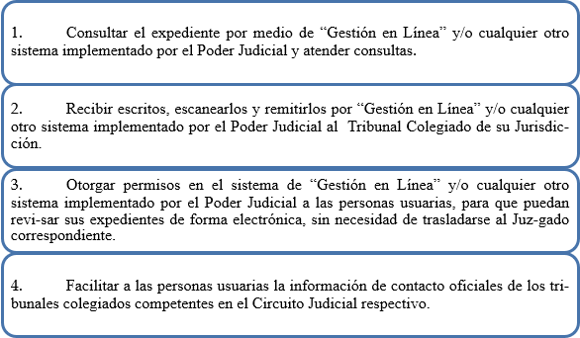
En aquellos casos en que los Tribunales Colegiados de Primera Instancia Civil detecten incumplimiento de parte de los «Centros de Gestión», (que remitan documentos físicos por conocimiento, o bien que las personas usuarias informen que no se les brindó alguno de los servicios establecidos), se deberá informar lo correspondiente a la Administración Regional del Circuito, a la Contraloría de Servicios y al Centro de Apoyo, Coordinación y Mejoramiento de la Función Jurisdiccional, para el seguimiento respectivo.

Seguidamente de enlistan los juzgados civiles que funcionan como «Centros de Gestión».

Cuadro N° 1

Juzgados civiles que funcionan como «Centros de Gestión», para trámites de los procesos ordinarios de menor cuantía, sucesorios (circulante total), sumarios por controversia de condóminos y protección al consumidor en materia civil
a partir del 1° de agosto de 2025

DESPACHO JUDICIAL | CENTRO DE GESTIÓN
- Tribunal Primero Colegiado de Primera Instancia Civil del Primer Circuito Judicial de San José | Juzgado Civil y de Trabajo de Puriscal
- Tribunal Segundo Colegiado de Primera Instancia Civil del Primer Circuito Judicial de San José | Juzgado Civil y de Trabajo de Puriscal
- Tribunal Colegiado de Primera Instancia Civil del Tercer Circuito Judicial de San José (Hatillo) | Juzgado Civil del Tercer Circuito Judicial de San José (Desamparados)
- Tribunal Colegiado de Primera Instancia Civil del Tercer Circuito Judicial de Alajuela (San Ramón) | Juzgado Civil del Segundo Circuito Judicial de Alajuela (San Carlos)
 | Juzgado Civil y de Trabajo de Grecia
- Tribunal Colegiado de Primera Instancia Civil de Cartago | Juzgado Civil, de Trabajo y Agrario de Turrialba
- Tribunal Colegiado de Primera Instancia Civil de Heredia | Juzgado Civil, de Trabajo, Familia, Penal Juvenil, Violencia Doméstica y Protección Cautelar de Sarapiquí
- Tribunal Colegiado de Primera Instancia Civil del Primer Circuito Judicial de Guanacaste (Liberia) | Juzgado Civil y de Trabajo de Cañas
 | Juzgado Civil, de Trabajo y Agrario del Segundo Circuito Judicial de Alajuela, sede Upala
- Tribunal Colegiado de Primera Instancia Civil del Segundo Circuito Judicial de Guanacaste (Nicoya) | Juzgado Civil de Santa Cruz
- Tribunal Colegiado de Primera Instancia Civil de Puntarenas | Juzgado Civil y de Trabajo de Quepos
- Tribunal Colegiado de Primera Instancia Civil de la Zona Sur (Pérez Zeledón) | Juzgado Civil, de Trabajo y Agrario de Buenos Aires
 | Juzgado Civil y de Trabajo del Segundo Circuito Judicial de la Zona Sur (Corredores)
 | Juzgado Civil y de Trabajo de Golfito
 | Juzgado Civil, de Trabajo, Familia, Penal Juvenil, Violencia Doméstica y Protección Cautelar de Osa
- Tribunal Colegiado de Primera Instancia Civil del Primer Circuito Judicial de la Zona Atlántica | Juzgado Civil del Segundo Circuito Judicial de la Zona Atlántica (Pococí)

Publíquese una sola vez en el Boletín Judicial.
Rige a partir de su publicación.

San José, 28 de octubre de 2025.

Lic. Carlos Toscano Mora Rodríguez
Subsecretario General interino
Corte Suprema de Justicia

Diligencias: 1600-2021 / 11634-2025
Francisco Jiménez Oliverio

